微专题 平面图形中的解三角形问题
复习目标：能够利用正余弦定理解三角形。
重点：正余弦定理及适用模型。
难点：准确建立平面图形中的边角关系。
课前预习案
解三角形：知三求三（已知三个角除外）
解三角形的工具：
正弦定理（公式）：
适用于已知 的解三角形问题

余弦定理（公式）：
适用于已知 的解三角形问题
其他结论：
中，, ， ，
，
课中探究案
热点题型1：平面图形可分解成两个及以上三角形，其中一个三角形满足“知三条件”，借助公共角或边解三角形。
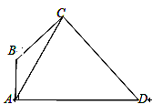
如图，在平面四边形中，，，，，.
（Ⅰ）求BC的长 （Ⅱ）求DC的长

变：上题中，若已知条件“”换成“”，该如何求的长度。

练习：如图所示，在平面四边形中，，，为边上一点，，，，.
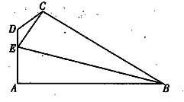
（Ⅰ）求的值； （Ⅱ）求的长.

热点题型二：平面图形由两个及以上三角形构成，三角形均不满足“知三”条件，可借助两角互补或互余确定边角关系。
如图，在△中，点在边上，，，,.
（Ⅰ）求的长； （Ⅱ）求△的面积．
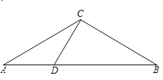

练习：（2014全国卷II） 四边形的内角与互补，，,.
（Ⅰ）求和 （Ⅱ）求四边形的面积

课后训练案
1.（2015全国II）△ABC中D是BC上的点,AD平分PAC,BD=2DC.
（I）求 ； （II）若,求.

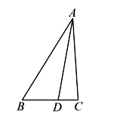
2.（2014北京理15）如图，在△ABC中，，，点在上，且,
（Ⅰ）求
（Ⅱ）求的长

